Муниципальное АВТОНОМНОЕ ДОШКОЛЬНОЕ ОБРАЗОВАТЕЛЬНОЕ Учреждение ДЕТСКИЙ САД № 134 ГОРОДА ТЮМЕНИ
(МАДОУ д/с № 134 города Тюмени)

«Игры и упражнения для преодоления дисграфии»

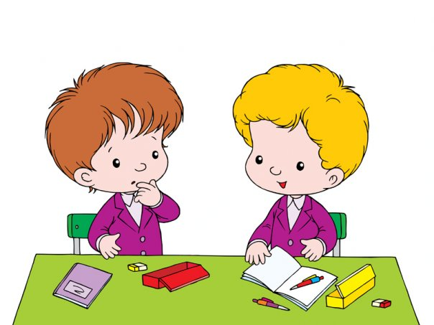

Материал подготовила:
учитель-логопед
высшей квалификационной категории
Баранова Евгения Петровна

"Дешифровщики"
Каждую букву обозначаем какой-нибудь цифрой. Записываем слово цифрами, а ребенок должен расшифровать и записать слово.
"Словесный мяч"
Один игрок говорит слово, а второй должен продолжить, называя слово на последнюю букву прозвучавшего слова: автобус – слово – окно и т. д. Называем слова не только на последнюю, но и на предпоследнюю букву, на вторую, на третью с конца и т. п.

"Магазин"
Подбираем картинки определенных предметов или животных, например, ЯБЛОКО, а затем "продаем" их, "рекламируя" по каждой букве:
я – яркое;
б – большое;
л – любимое;
о – огромное!;
к – круглое;
о – очень вкусное!

«Словесные цепочки»
В процессе игры составляются цепочки слов так, чтобы первый слог последующего слова повторял последний слог предыдущего, например: арбуз – бузина – народ - родник – никель и т. д.
“Буквы перепутались”
В словах меняем буквы местами. Предлагаем ребенку восстановить правильный порядок букв.
“Найди букву”
Ежедневно в течение 5 мин (не больше) ребенок в любом тексте (кроме газетного) зачеркивает заданные буквы. Начинать надо с одной гласной, затем перейти к согласным. Варианты могут быть самые разные. Например: букву а зачеркнуть, а букву о обвести. Можно давать парные согласные, а также те, в произношении которых или в их различии у ребенка имеются проблемы.
«Древнерусское письмо»
Диктуем слова, которые ребенок записывает только согласными, обозначая гласные черточкой. При такой записи предложение "Отважный Миша бежит от мыши." будет выглядеть следующим образом:
_тв_жн_й М_ш_ б_ж_т _т м_ш_.
Сразу же предлагаем записать это же предложение только гласными, ставя черточку на месте согласных:
о_ _а_ _ы _и_а _е_и_ о_ _ ы_и.

Упражнение "Орфографическое письмо".
Чрезвычайно важный и ничем не заменимый прием: всё, что пишется, проговаривается пишущим вслух в момент написания и так, как оно пишется, с подчеркиванием, выделением слабых позиций, называнием орфограмм. Важно отчетливо проговаривать также конец слова, поскольку для дисграфика дописать слово до конца трудно.

"Пропущенные буквы".
Выполняя это упражнение, предлагается пользоваться текстом-подсказкой, где все пропущенные буквы на своих местах. Упражнение развивает внимание и уверенность навыка письма.
Например: Бр.т С.ргей шел с о..оты и н.ткн.лся на ёж..к.. Брат Сергей шел с охоты и наткнулся на ёжика.

«Лабиринты»
Лабиринты хорошо развивают крупную моторику (движения руки и предплечья), внимание, безотрывную линию. Следите, чтобы ребенок изменял положение руки, а не листа бумаги.

Занимаясь с ребенком, помните несколько основных правил:
- На всем протяжении занятий ребенку необходим режим благоприятствования. После многочисленных двоек и троек, неприятных разговоров дома он должен почувствовать хоть маленький, но успех.
- Не заставляйте ребенка переписывать много раз домашние задания, это не только нанесет вред здоровью ребенка, но и поселит в нем неуверенность, а также увеличит количество ошибок.
- Помните, что нельзя давать упражнения, в которых текст написан с ошибками (подлежащими исправлению).
- Подход “больше читать и писать” успеха не принесет. Лучше меньше, но качественнее. Не читайте больших текстов и не пишите больших диктантов с ребенком. На первых этапах должно быть больше работы с устной речью: упражнения на развитие фонематического восприятия, звуковой анализ слова. Многочисленные ошибки, которые ребенок с дисграфией неизбежно допустит в длинном диктанте, только зафиксируются в его памяти как негативный опыт.
- Не ругайте ребенка и не огорчайтесь, когда у него что-то не получается.
Очень важно не показывать ребенку свою эмоциональную вовлеченность: не злиться, не раздражаться и не радоваться слишком бурно. Лучше гармоничное состояние спокойствия и уверенности в успехе – оно гораздо более будет способствовать устойчивым хорошим результатам.
Создавайте у ребенка установку на успех.
Предупреждение: "Не делай ошибок!" – неэффективно.
Правильная установка звучит так:
"Я запомню эти слова! Я буду писать правильно!"

